1:复习昨天重点内容

#NodeJS是什么:

NodeJS是个软件开发平台运行服务器，

使用开发语言是JS,适用IO密集型应用.

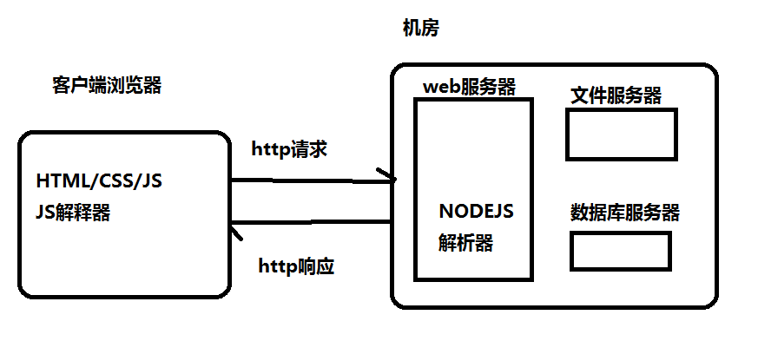

#JS和NODEJS区别

JS运行于客户端浏览中，存在兼容性问题;数据类型：值类型+引用类型(ES+DOM+BOM+自定义);

NODEJS运行服务端(V8),不存在兼容性问题,数据类型:值类型+引用类型(ES+扩展对象+自定义);

#NODEJS模块系统

NODEJS中每一个.js文件都是一个"Module",每个模块可以引入其它的模块;也可以导出自己的成员供其它模块来使用.

NODEJS中的每一个模块都是一个独立构造函数，解释器会为每个.js文件添加如下代码.

(function(exports,require,module,__filename,__dirname){

var age = 20;

var stop = function(){

}

exports.age = age;

module.exports.stop = stop;

})

练习:仿写NODEJS提供一个模块:URL

创建模块文件myurl 向外导出一个方法resolve(url),该方法接收参数形如下:

http://www.jd.com:80/ad/index?uname=qiangdong

返回对象：形如

{

protocol:'http',

hostname:'www.jd.com',

port:80,

url:"/ad/index?uname=qiangdong"

}

再编写一个主模块，引入上述模块并调用.

1:自定义模块两种形式

(1)文件模块

创建一个js文件，如m3.js导出需要公开的数据，其它模块可以require("./m3")模块

(2)目录模块

方式1:创建一个目录，假设名为m4,在m4目录中创建名为index.js的文件，导出需要公开数据。其它模块可以require("./m4");

方式2:创建一个目录，假设名为m5,其中创建package.json文件，其中声明main属性指定默认执行js文件，如5.js,其中导出需要公开数据。其它模块可以require("./m5");

方式3:创建一个目录,必须名**node_modules**,其中创建目录模块，假设m6,其中创建文件**package.json**文件,其中声明**main**属性指定默认执行启动js文件,如：6.js 其中导出需要公开数据，其它模块可以require("m6");

练习:使用方式3：创建两个目录模块，circle,rectangle，都对外公开两个方法 size() perimeter() 返回指定图形的面积和周长

circle.size(r) circle.perimeter(r)

rectange.size(w,h) rectange.perimeter(w,h)

2:NPM 包管理器-了解

Node Package Manager Node.js 的第三方模块/包管理器，可用于下载，更新，删除，维护依赖关系的工具。

npm工具默认到www.npmjs.org网站下载所需的第三方模块包。

npm install 包名

npm uninstall 包名

3:NodeJS官方提供的原生模块--querystring

querystring模块用于处理HTTP请求URL中查询字符串